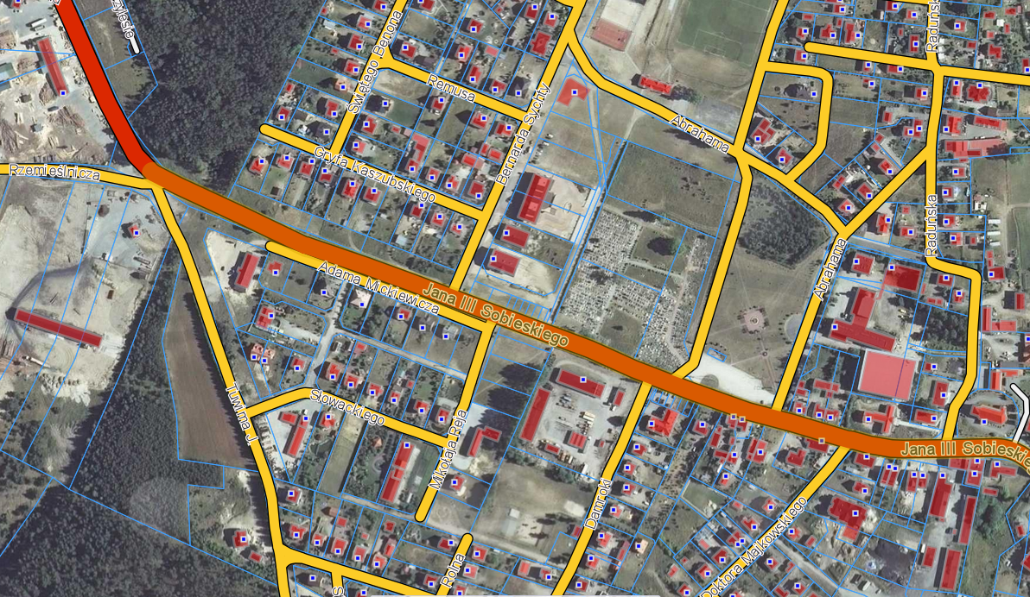

Lokalizacja dz.654/4 i 654/5

**Miejscowość: Stężyca**